示范引领 砥砺前行——桓台县实验学校骨干教师示范课

（一）

教育之美，美在生长；教师之美，美在课堂。

丹桂九月，盈香十里。为提高课堂教学效率，提升教师的课堂教学理念，优化课堂教学模式，桓台县实验学校开学初开展了“聚焦新课标 立足大单元”骨干教师示范课活动。语文教研组、道德与法治教研组、心理健康教研组首先拉开帷幕，分别进行了课堂展示。骨干教师们以大单元教学为契机，在集体备课的前提下，整合单元教材，以生为本，通过任务驱动，呈现了一节节精彩纷呈、妙趣横生的课堂。

刘艳老师执教语文课《铺满金色巴掌的水泥道》，教学中以“小小观察家系列——我眼中的秋天”为活动引领，带领三年级的孩子多种方法理解词语的意思，多角度品读水泥道之美景，多种形式的阅读中品美景、悟方法。

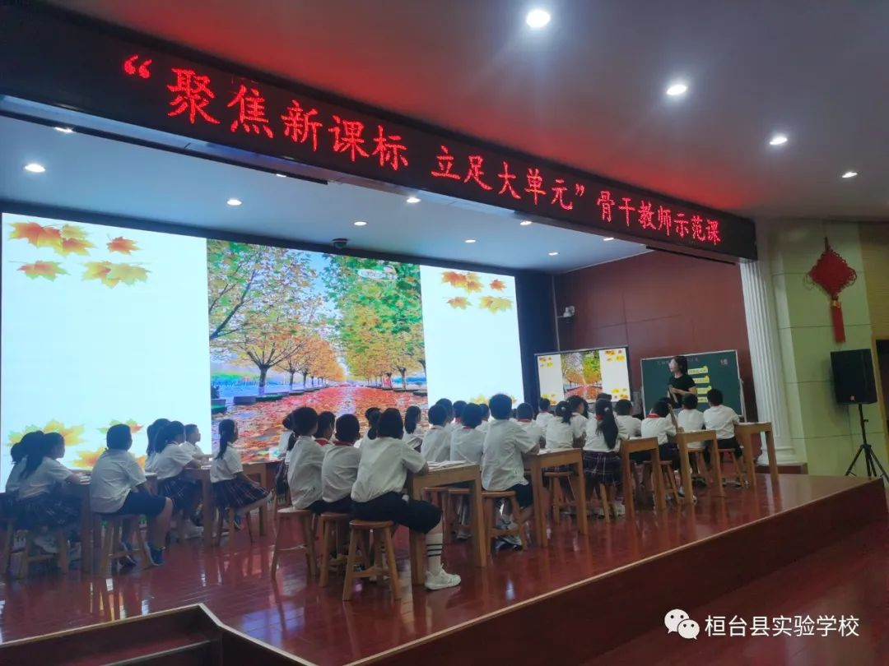

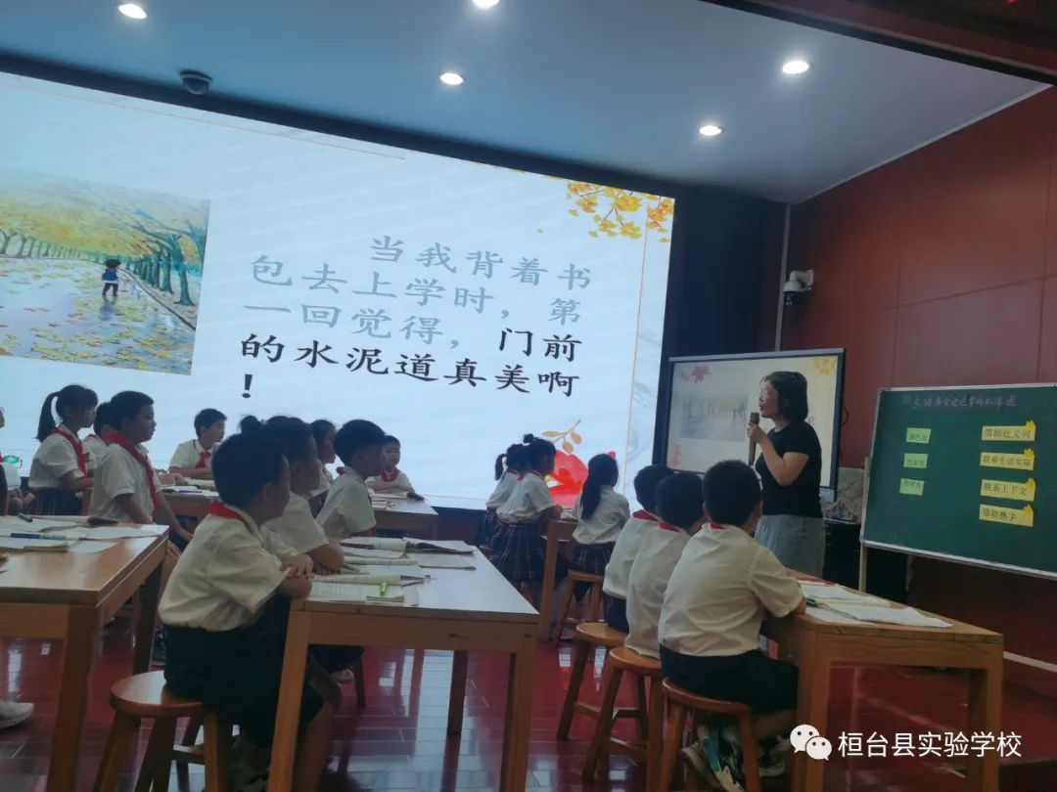

徐晓老师执教阅读课《“小故事 大道理——寓言故事阅读推进课》，课堂上老师通过看图猜故事、听对话猜人物、绘制情节图等活动让孩子们了解寓言故事的内容。通过寻找关键句、把自己带入故事中等方法引导学生们悟读蕴含的道理。最后创设实践活动，让孩子们在生活情境中尝试运用这些道理。这节课，学生们习得了阅读方法，更提高了阅读素养。

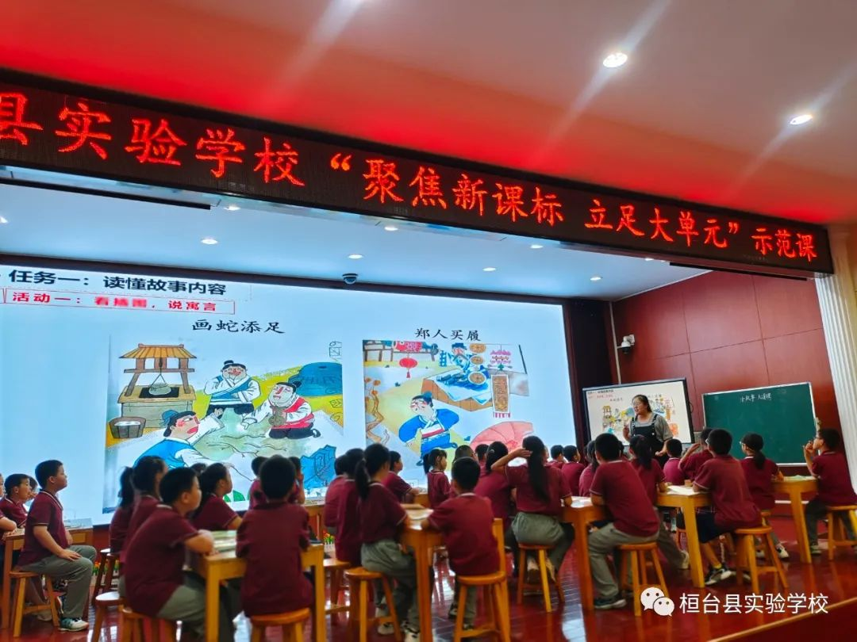

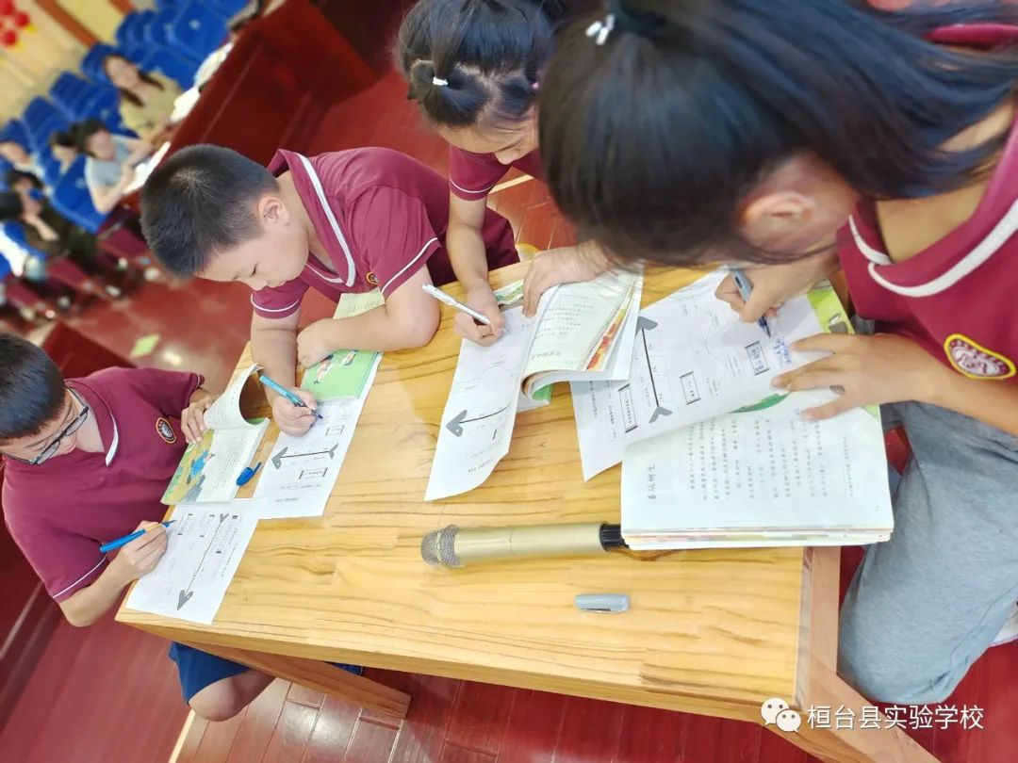

潘丽君老师执教道德与法治《早期文明发祥地》一课，教学中潘老师与五年级9班的孩子们一起化身为“小小考古学家”，沿着大河的足迹，走近早期文明发祥地，去探访古代文明。他们一起搜集资料，小组合作探究、分享，不仅了解了更多的古代文明成就，更增强了保护古代文明成果的意识，并立志做中华文化的传播者和守护者。

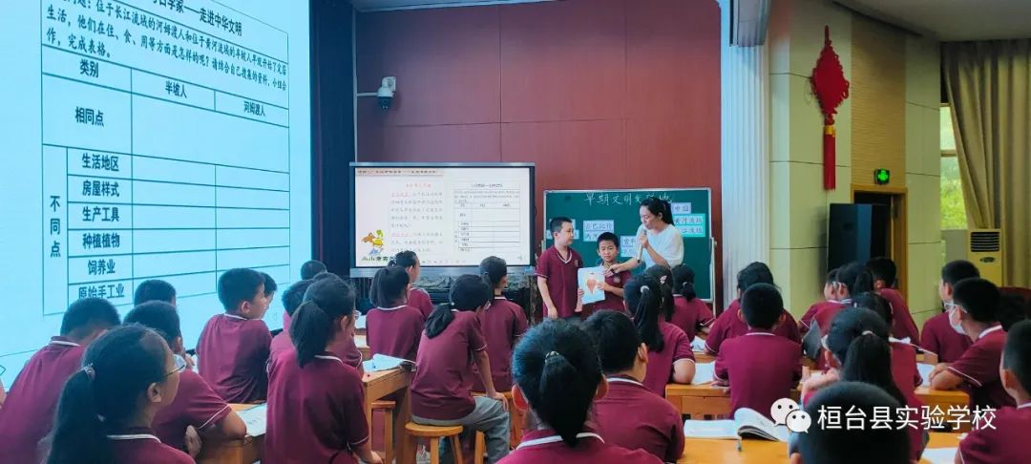

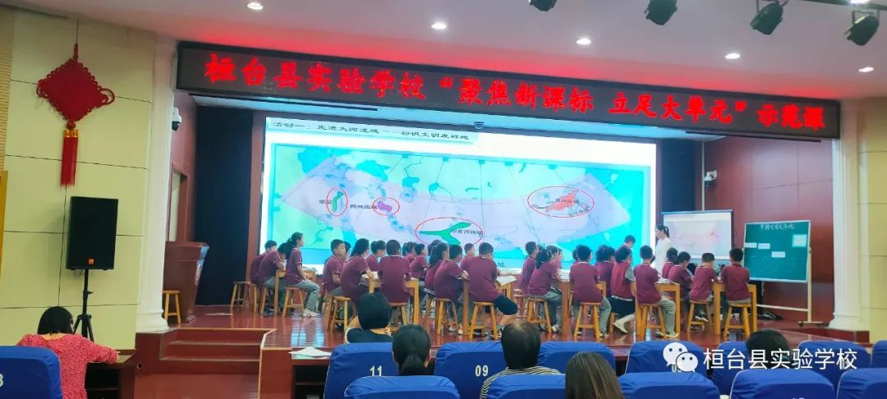

伊金英老师执教心理健康教育《学会延迟满足》一课，课堂上教师通过孩子们自己的故事引导学生归纳出转移注意力、言语激励、榜样学习三种提升延迟满足的方法。教学中教师巧妙设计多种情境和活动练习使用方法，鼓励孩子们插上延迟满足的翅膀，飞向心中的梦想。

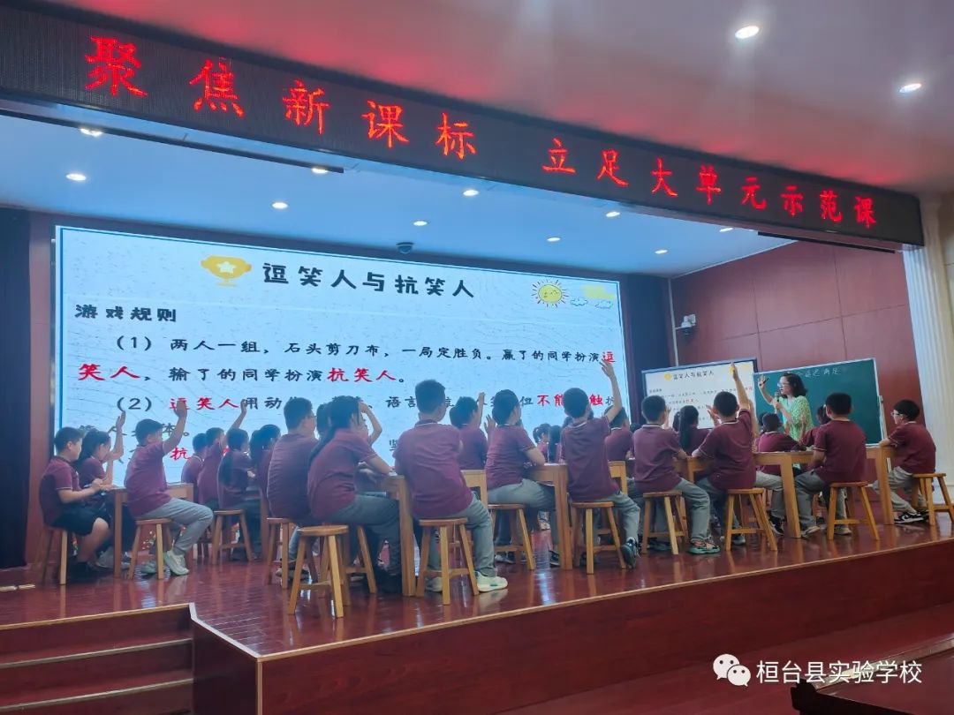

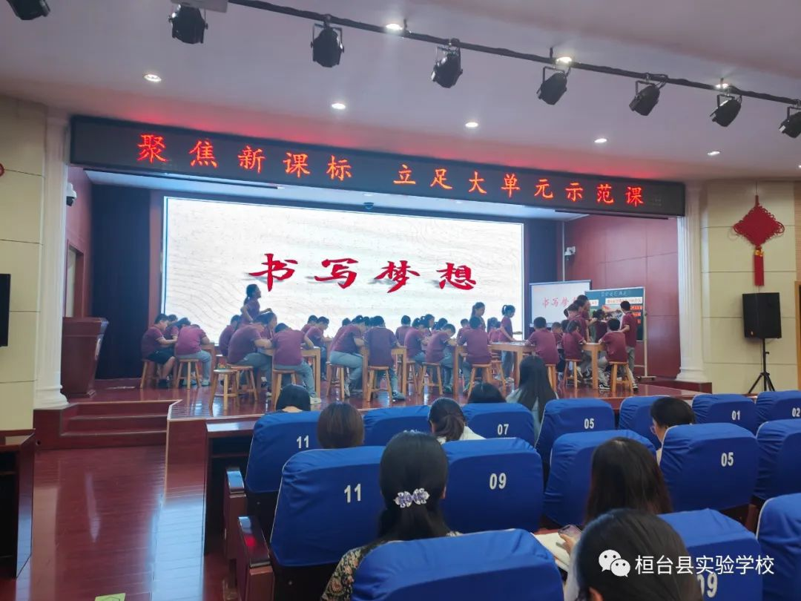

此次示范课活动，既为教师搭建了一个互相交流、展示自我的平台，又为其他教师创设了观摩学习、钻研探讨的互动机会，有力地促进了教师课堂教学水平的提升。相信老师们将会在这盛宴与洗礼中迅速成长，砥砺奋进，遇见最好的自己。

（二）

“问渠那得清如许，为有源头活水来。”本周，“聚焦新课标 立足大单元”骨干教师示范课活动如火如荼进行。数学组、综合组分别进行了课堂展示。

李敏老师执教数学课《6的乘法口诀》。这节课让学生进一步加深对乘法意义的理解，学生通过这节课能够熟练掌握和应用6的乘法口诀，使学生有与同伴合作整理知识的体验，感受探索的乐趣，进一步培养学生的推理能力，思维能力和良好的学习习惯。

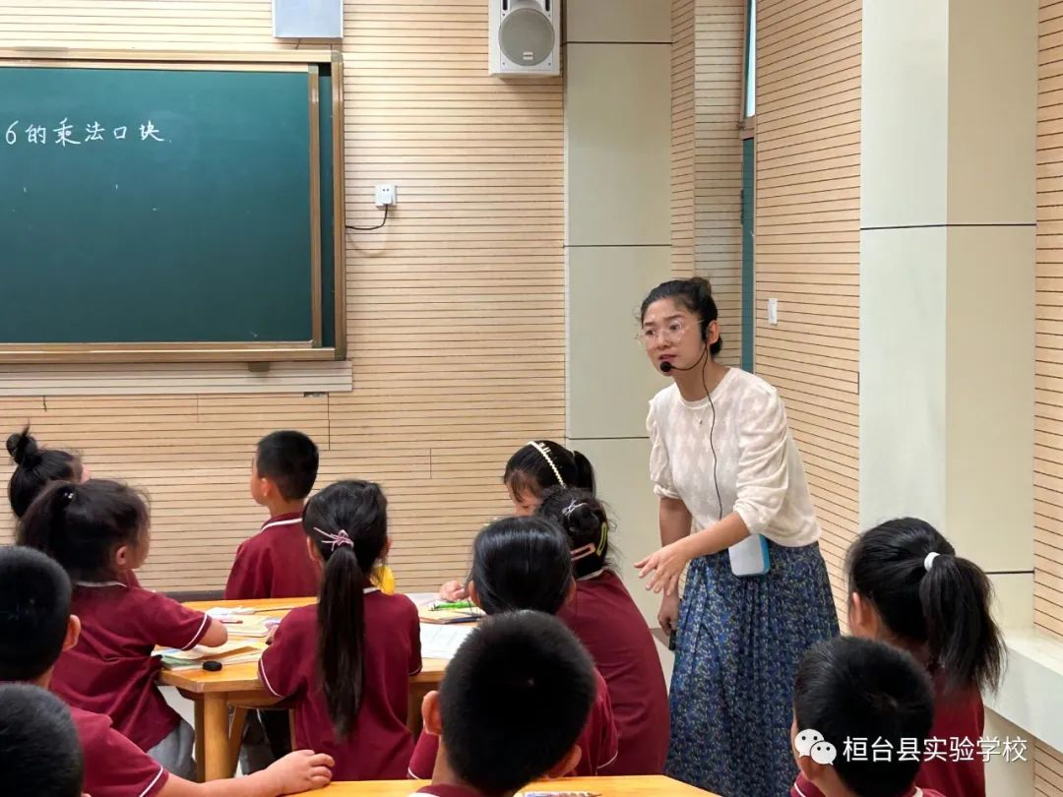

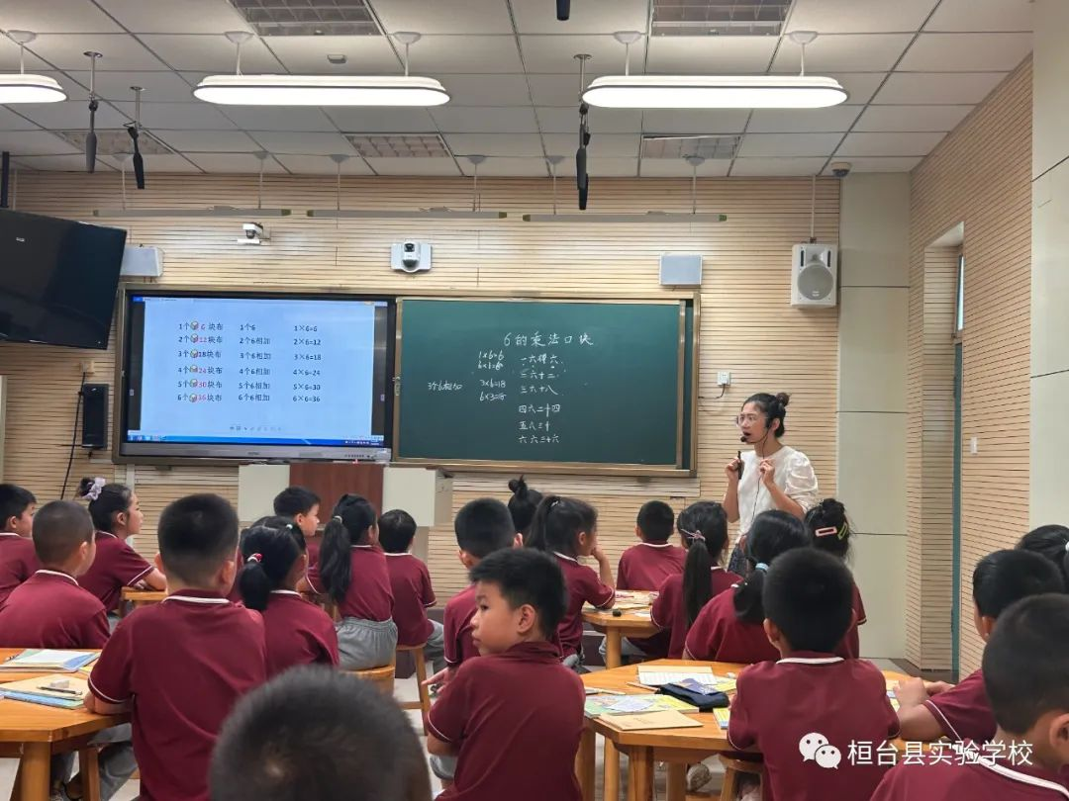

荣丽老师执教数学课《分数乘整数》一课，充分激活学生原有的知识经验,在理解分数乘整数的意义的基础上，让学生自主探究分数乘整数的不同计算方法，在充分交流、展示、讨论、质疑、比较中，真正理解计算方法背后的“算理”与“关联”。从整数乘法、小数乘法到分数乘法的计算方法，结合具体实例让学生沟通知识之间的联系，感受乘法计算的一致性。

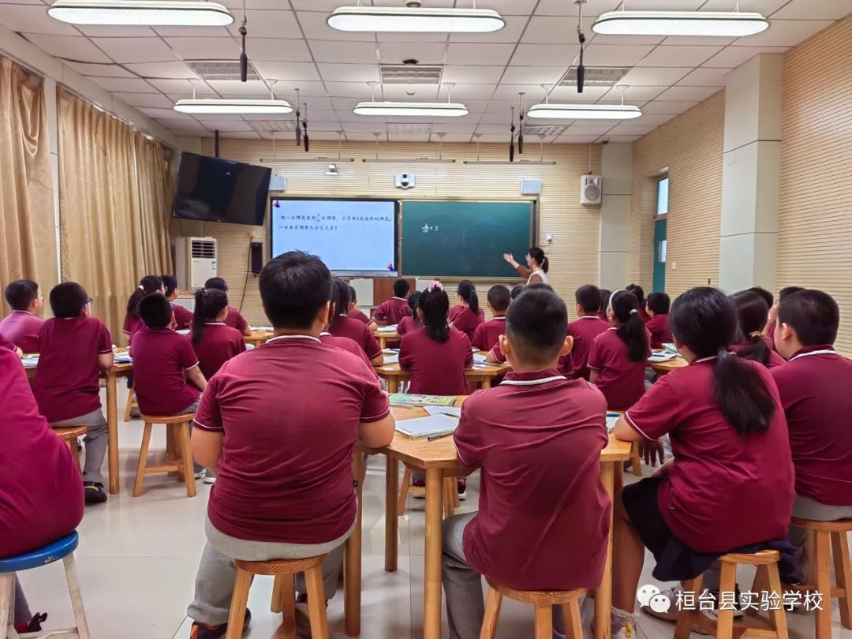

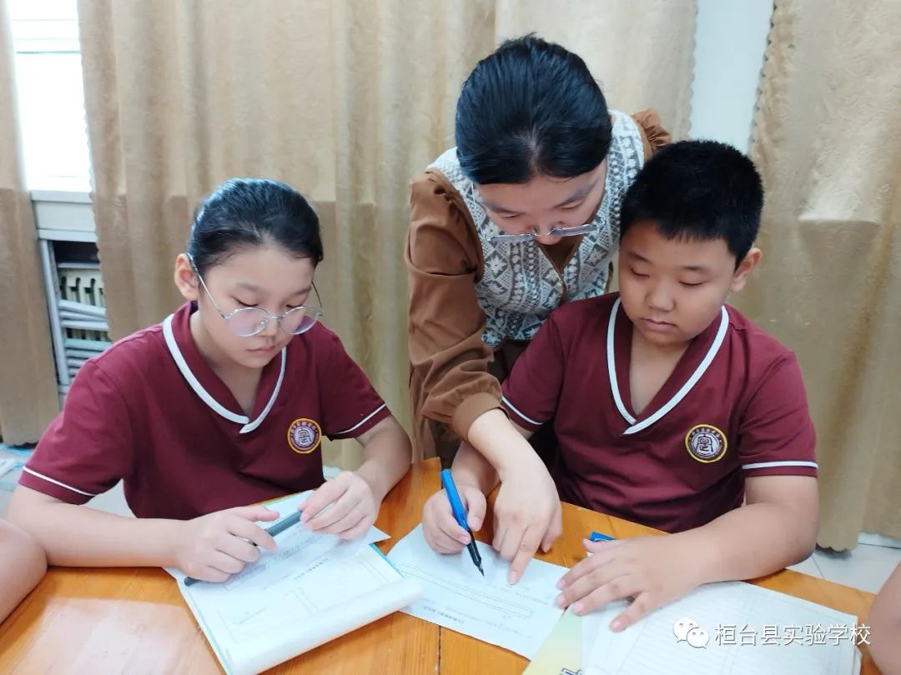

金晓曼老师执教数学课《几和第几》一课，通过买票排队的情境引入新课，让学生体会到学习数学的乐趣。课上通过“圈一圈”“涂一涂”等活动，让孩子体会“几个”和“第几”的不同。根据一年级孩子的年龄特点，金老师注重学生学习习惯的培养，为今后的学习打下扎实的基础。

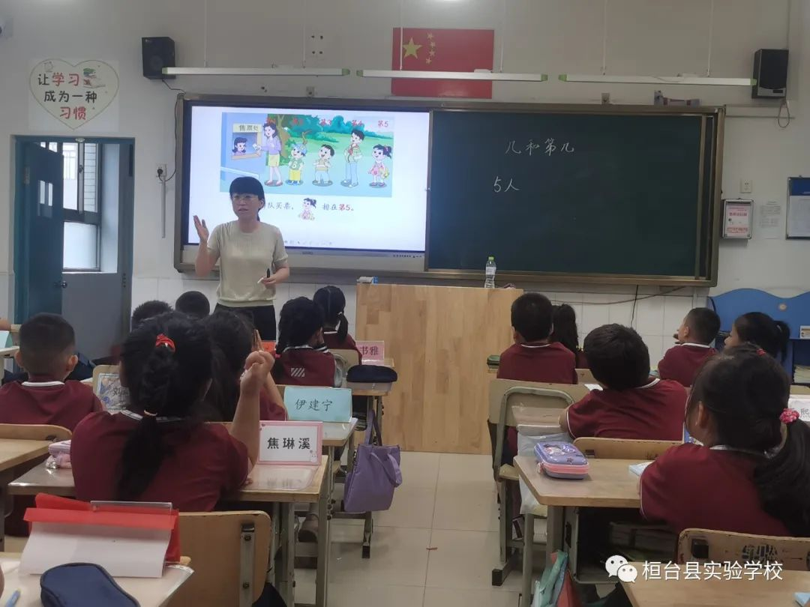

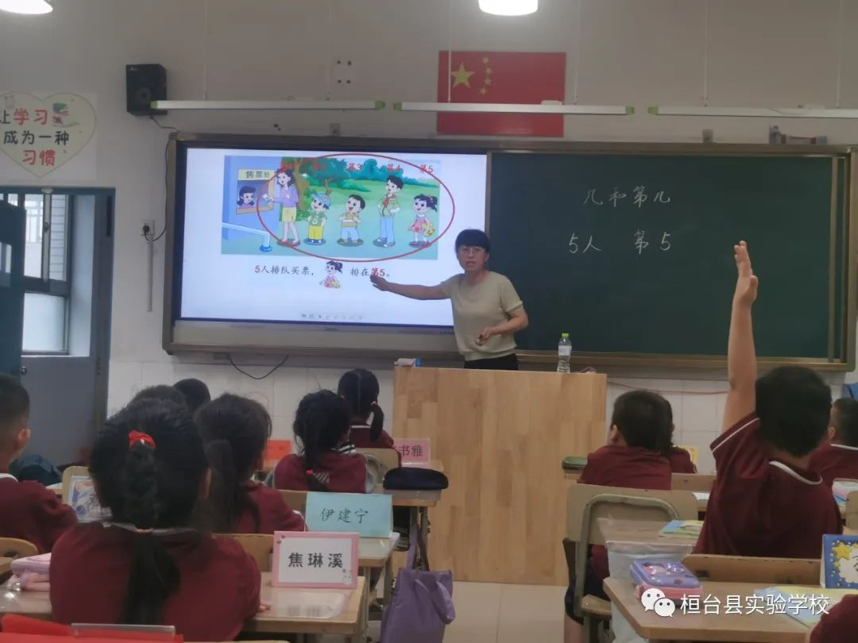

吕艺老师执教数学课《位置与方向》，课上引导孩子结合具体情境，认识了生活中和平面图上的四个偏方向，并体会到了这8个方向是两两相对。让孩子当小导游，用语言准确的描述了行走路线。整节课，巧设问题情境放手让学生说、让学生做、让学生参与。吕老师以生为本，为学生创造最为合理的学习材料和教学路径，体现了生命的课堂，让学生在观察对比想象中，发展了学生的空间观念和方位感。

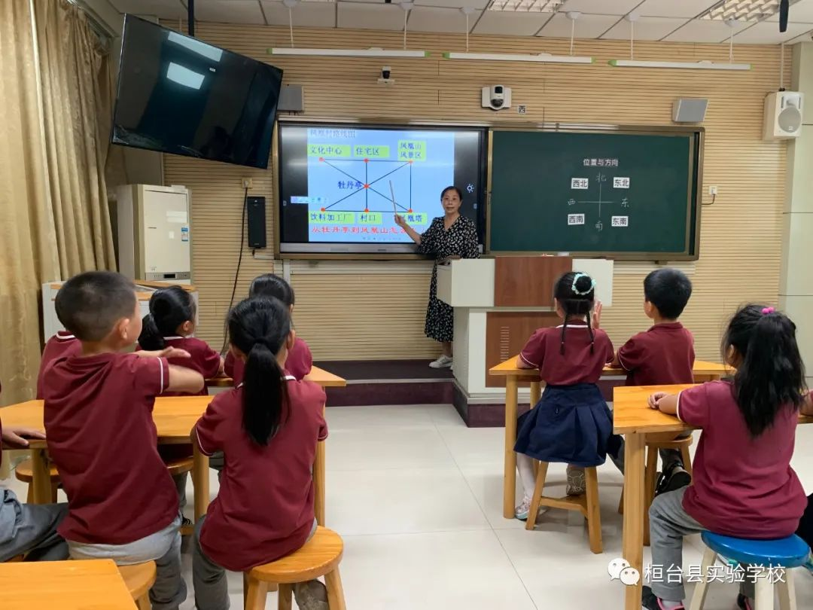

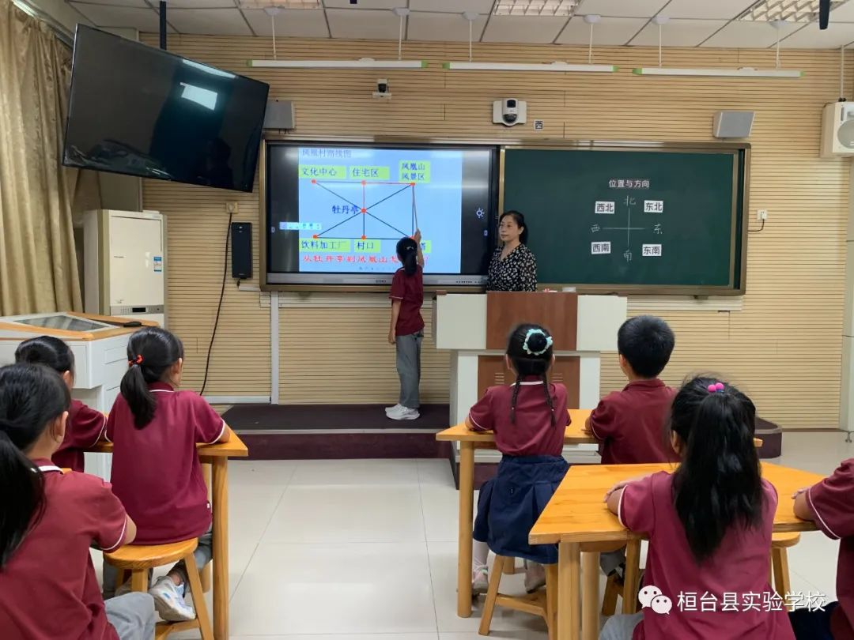

宗国经老师执教数学课《三角形三边关系》。数学问题是数学的心脏，数学创新也源于数学问题。宗老师整节课以“能围成三角形吗？”这一大问题统领，通过数学实验，学生一次次突破自己的思维认知，完善三角形的三边的关系的概念，最终达到“完美”。最后，宗老师引导学生遇到问题时，用数学的眼光去观察、去思考，形成猜想，然后用数学实验进行验证，最后运用研究得到的结论去解决更多的实际问题。

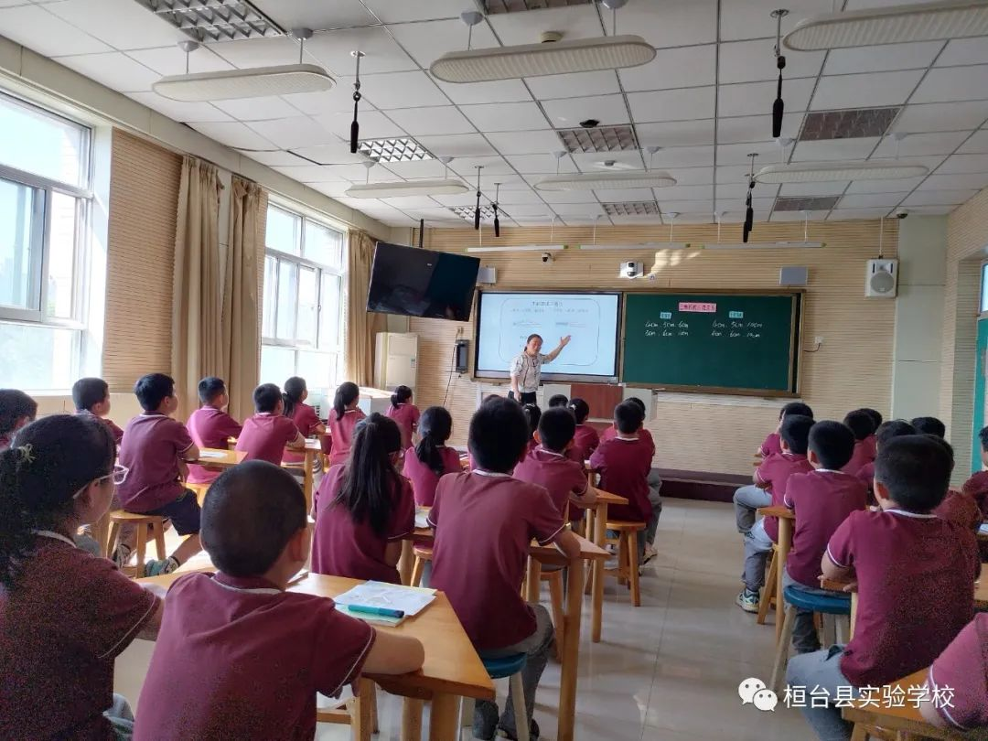

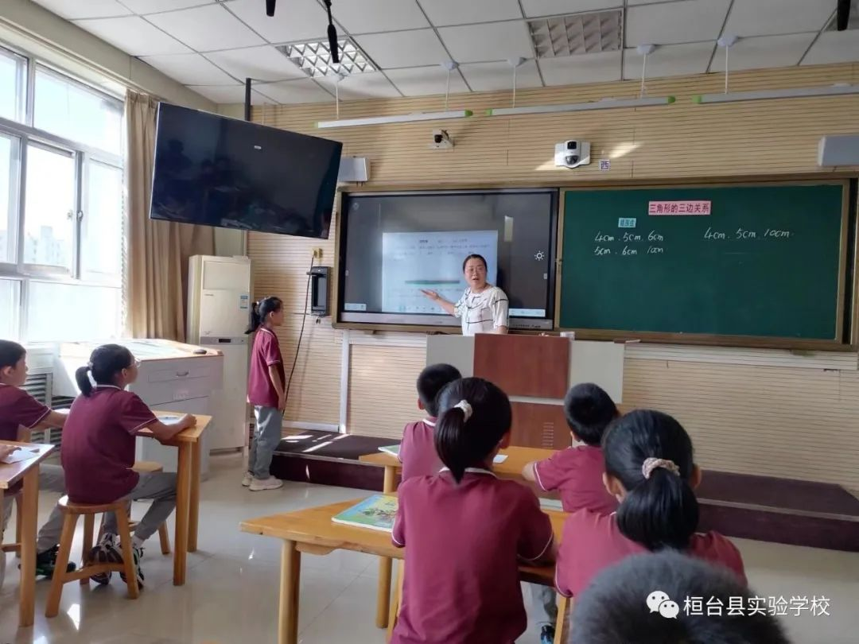

伊文娟老师执教综合实践课《环保手提袋》，通过研究手提袋的折法、尝试阅读制作示意图，引导学生制作、设计环保手提袋，培养学生的创新能力，通过劳动实践活动，帮助学生树立热爱劳动、保护环境的意识。

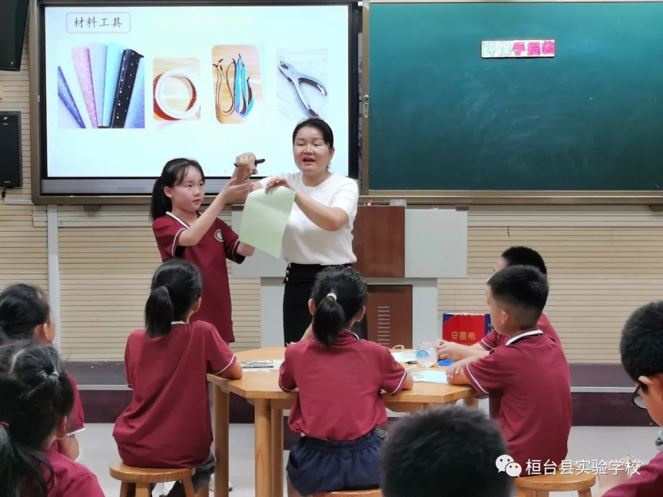

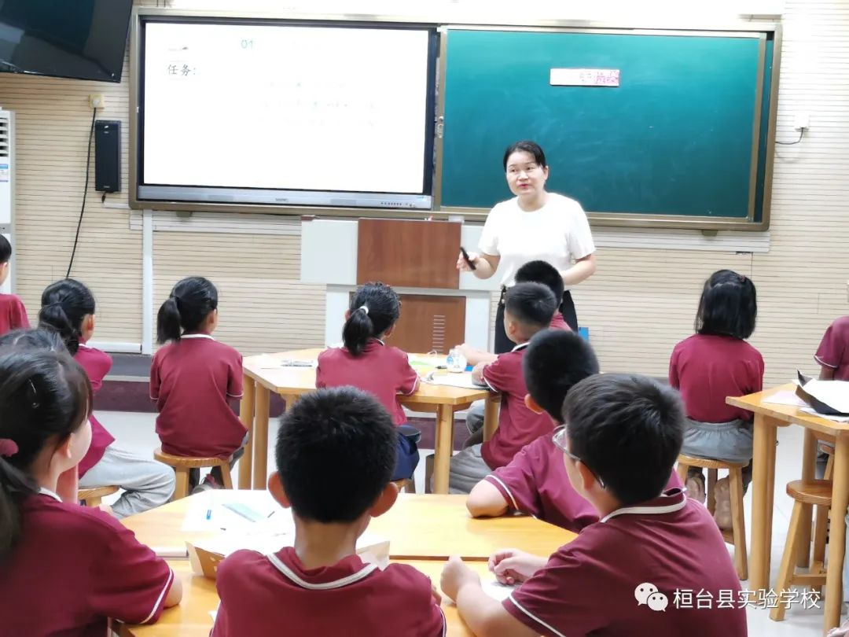

吴斐老师执教科学课《像与不像》。吴老师让孩子找出自己与家人体貌特征的异同点，通过找一找的活动让孩子了解遗传与变异的现象，知道了有些人和动植物的后代与亲代之间存在遗传现象；有些人和动植物的后代与亲代之间，或同代生物的不同个体之间存在变异现象。最后明白了没有遗传，就没有物种的延续；没有变异，生命世界就不会像现在这样丰富多彩。

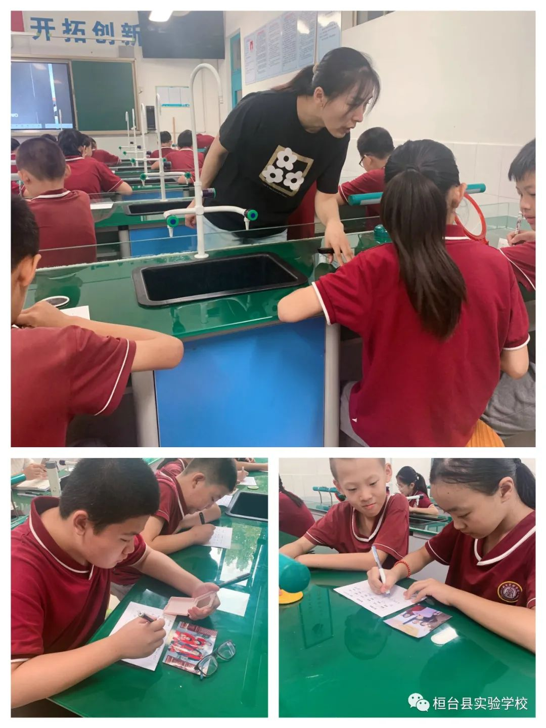

魏翠翠老师执教英语课《She likes dancing》一课。魏老师精心设计了教学环节，课堂扎实而有效。通过情景导入，激发学生的兴趣。魏老师根据教学需要，创造性地对教材进行再建构，同时把中国的传统文化补充进课堂，拓展了学习资源，增加了同学们对传统文化的了解。整节课注重培养学生的思维品质，教学设计连贯，师生互动融洽，课堂气氛有趣。小组活动环节，把整堂课推向了高潮。魏老师精心准备，学生身临其境，激起了学生强烈的表达欲望。

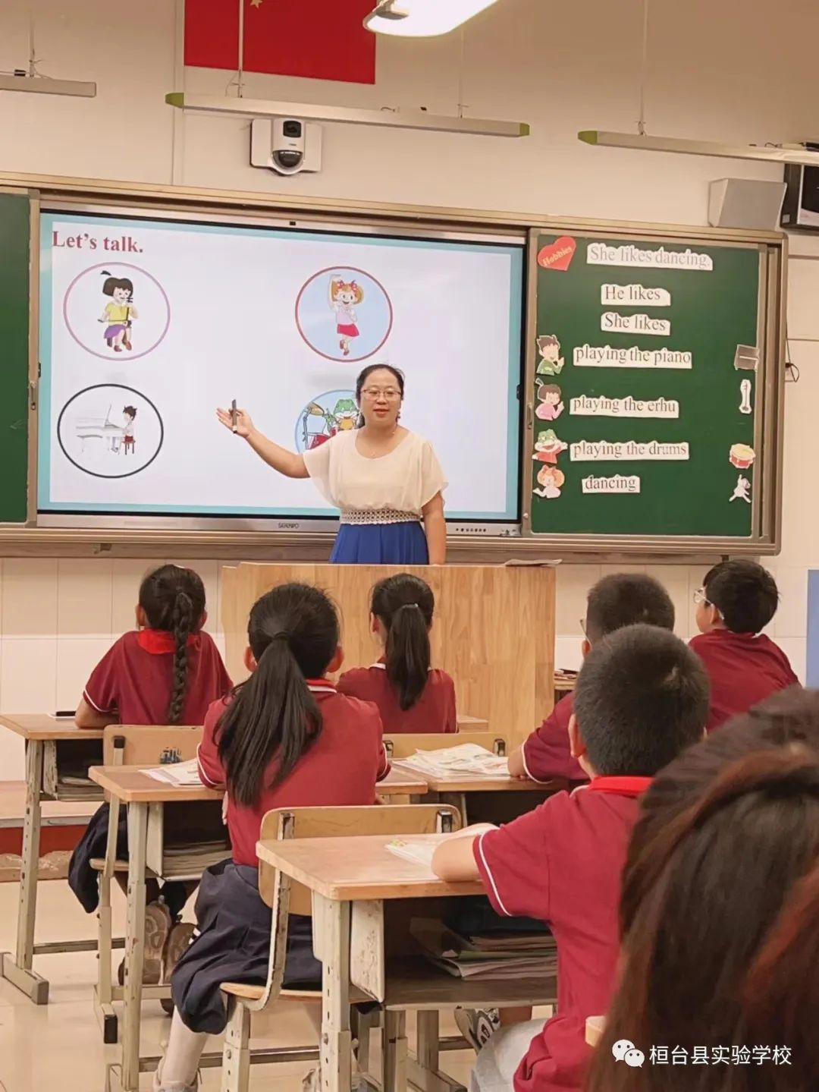

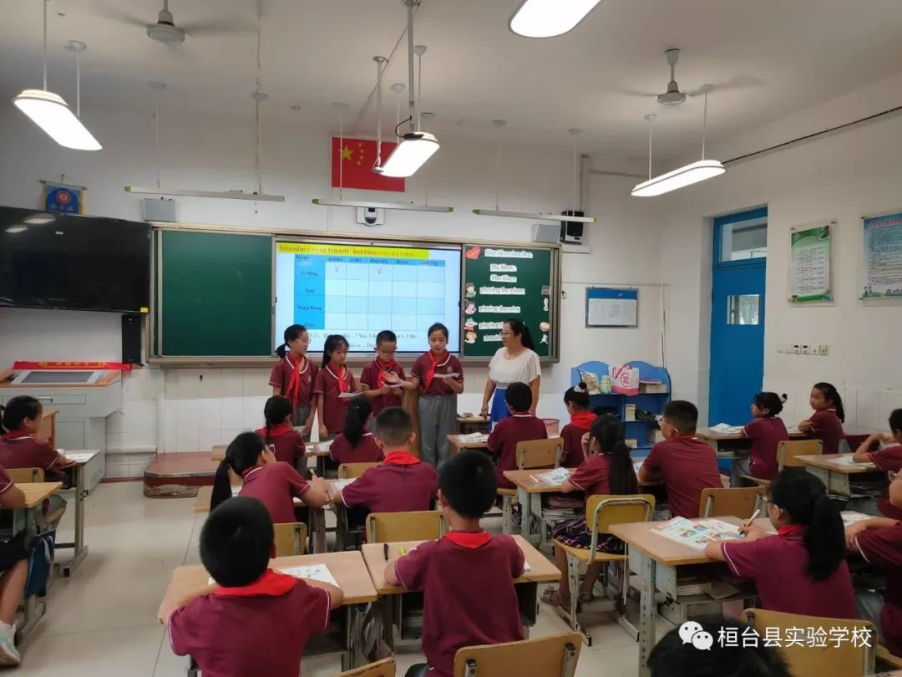

一路耕耘一路歌，这次示范课活动在展现骨干教师们的魅力、风采的同时，也为落实“新课标”打下了坚实的基础。俯拾仰取，稇载而归，全体老师也将继续砥砺前行，在教研中凝聚起高质量发展的智慧，行稳致远！